Agenda pastoral

- Quarta-feira, 25 de abril, centenário da ereção canónica da nossa Paróquia por Dom António Barroso:
- às 15h00, musical Maria, Estrela Maior, para toda a Catequese, pelo Grupo de Teatro MacPiremo;
- às 18h00, Eucaristia comemorativa, com a presidência do Bispo do Porto, Dom Manuel Linda;
- às 20h00, jantar, com alguns convidados.
- Sábado, 27, Catequese nos horários habituais.
- Sábado, 27, às 16h30, Missa com Catequese.
- Sábado, 27, Eucaristia às 19h00.
- Exposição do Centenário no Centro Paroquial - piso térreo: hall e salas 1 a 7; primeiro piso: hall, salas 15 e 16, sala nobre e sacristia. Horário das visitas:
- quarta-feira, 25 de abril, das 10h30 às 12h00
e das 14h30 às 17h00;
- sábado, 28 de abril, das 15h00 às 18h30;
- domingo, 29 de abril, das 16h00 às 18h30;
- terça-feira, 1 de maio, das 16h00 às 18h30.
7 di©as | 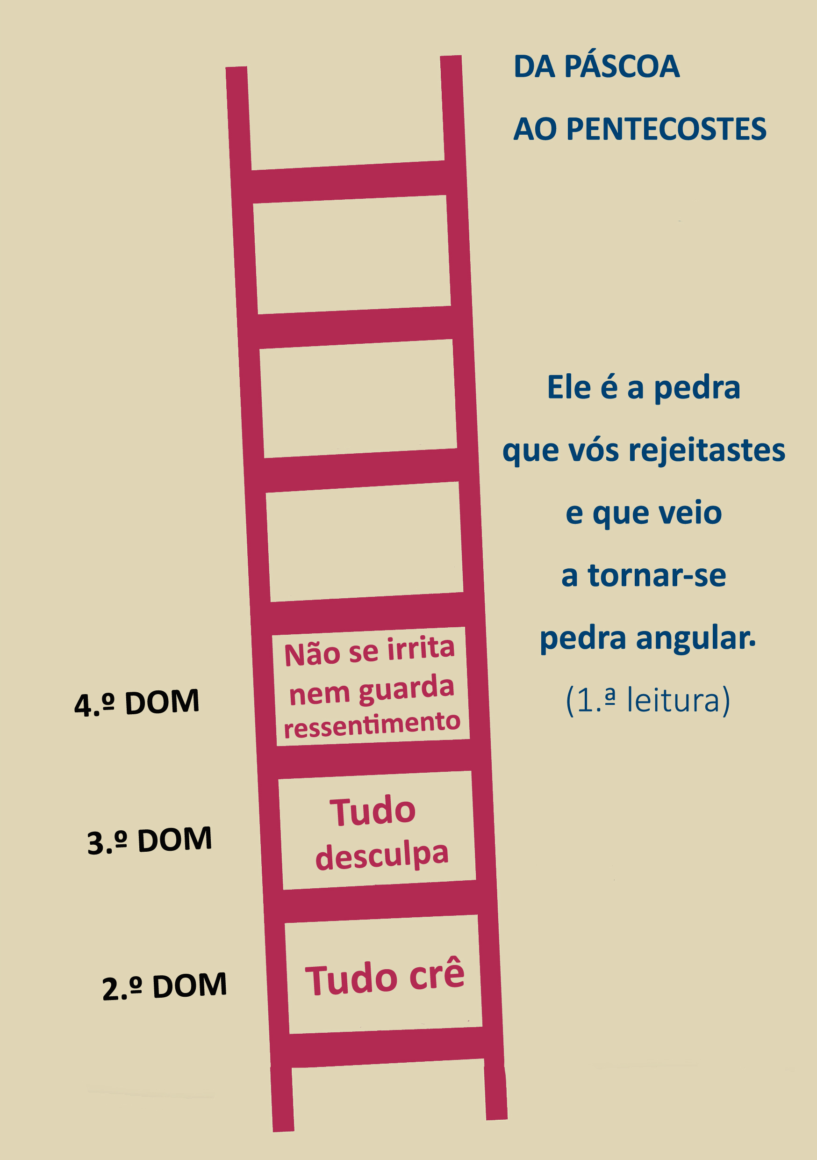
458  4.º Domingo de páscoa: não guarda ressentimento! | IV domingo da páscoa b  o amor não se irrita  nem guarda ressentimento!  1 Cor 13,5 | Abril 2018

Movidos pelo Amor que Se entrega na Cruz!

“A indignação é saudável, quando nos leva a reagir perante uma grave injustiça; mas é prejudicial, quando tende a impregnar todas as nossas atitudes para com os outros. Não podemos ignorar o convite constante da Palavra de Deus para não se alimentar a ira: «Não te deixes vencer pelo mal» (Rm 12,21); «não nos cansemos de fazer o bem» (Gl 6,9). Uma coisa é sentir a força da agressividade que irrompe, e outra é consentir nela, deixar que se torne uma atitude permanente. Por isso, nunca se deve terminar o dia sem fazer as pazes na família” (Papa Francisco, A alegria do amor, 103-108).

INVOCAÇÃO, CONFIANÇA E AÇÃO DE GRAÇAS EM FAMÍLIA:

Ajudai-nos, Senhor, a dizer não à violência interior e a sermos uma bênção para aqueles que vivem connosco. Libertai-nos do ressentimento e da ira para sermos construtores da paz e do amor. Dai-nos um coração compreensivo e tolerante para com todos.

RECORDAÇÕES DO CENTENÁRIO



- Litografia com pintura de Nossa Senhora da Hora, de Avelino Leite, assinada e numerada pelo autor: 25,00 €.
- Azulejo com a pintura de Nossa Senhora da Hora, de Avelino Leite: 10,00 €.
- Escultura de Nossa Senhora da Hora, de Bruno Marques, em bronze, assinada e numerada pelo autor: 1000,00 €.
- Pequena escultura de Nossa Senhora da Hora, em material resistente: 10,00 €.

